Mistelbekämpfung
Die Laubholzmistel befällt vorzugsweise Apfelbäume und Pappeln, seltener andere Obst- oder Weichholzbaumarten wie Weide und Linde. Das Entfernen der Misteln steigert die Lebenserwartung der Obstbäume.

Wieso stellt die Mistel ein Problem dar?

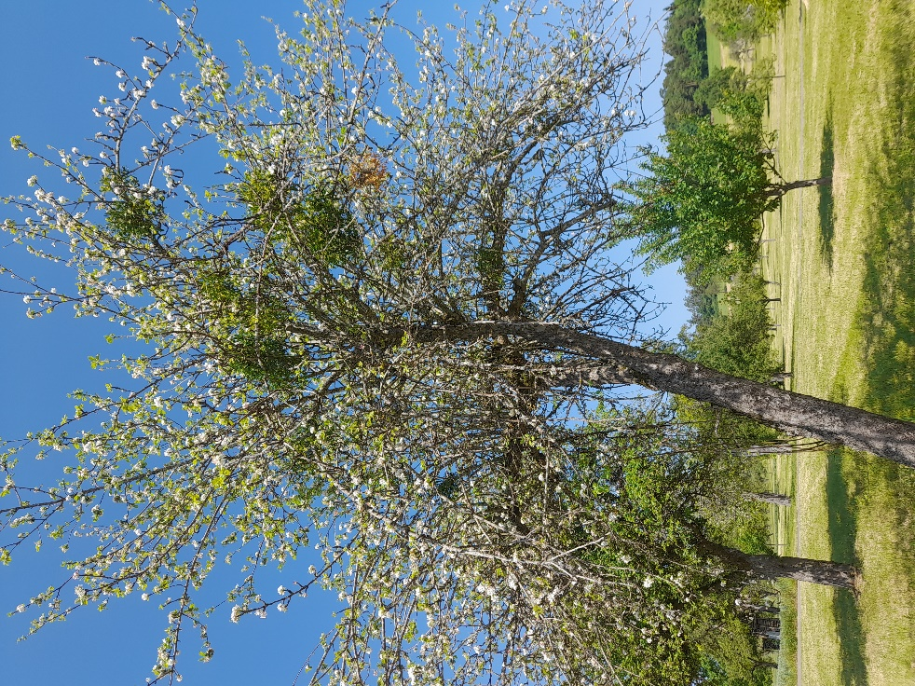
Als sogenannter Halbschmarotzer, entzieht die Laubholzmistel ihrem Wirtsbaum Wasser und Nährstoffe, indem er als Keimling in die Wasserleitungsbahnen seines Wirtsastes treibt. Der Baum wird dadurch geschwächt und die Baumvitalität lässt nach, wodurch Äste, Kronenbereiche oder sogar ganze Bäume absterben können.
In niederschlagsarmen Perioden erhöht sich der Trockenstress für von Misteln befallene Bäume. Zudem können Äste von vor allem älteren Bäumen, besonders bei Sturm und Schnee, durch das Gewicht und der Windangriffsfläche der Misteln brechen.
Misteln haben sich in den letzten Jahrzehnten stark verbreiten können, da viele Streuobstwiesen nicht mehr oder wenig gepflegt werden. Bei einem regelmäßigen Obstbaumschnitt wird die Mistel, meistens konsequent entfernt. Dadurch werden die meisten Misteln entfernt, noch bevor sie Früchte tragen und sich ausbreiten können. Stark befallener Baum

Wie wird die Mistel verbreitet?
Verbreitet wird die Mistel durch Singvögel. Im Winter fressen sie gerne die weißen, klebrigen Früchte der Mistel, in denen die Samen zur Verbreitung liegen. Beim Fressen der Früchte werden die klebrigen Samen an Äste abgestreift oder mit dem Kot auf andere Äste ausgeschieden. Auch beim Herabfallen der Beeren können diese auf darunterliegende Äste kleben bleiben und keimen.

Wie lässt sich die Mistel bekämpfen?

Die Verbreitung der Mistel lässt sich nur eindämmen, wenn sie aus den Streuobstbeständen regelmäßig und fachgerecht entfernt wird. Bei der Bekämpfung muss folgendes beachtet werden:

- Die Mistelbekämpfung muss großflächig erfolgen, um einen raschen Wiederbefall der von Misteln befreiten Bestände zu verhindern. Nicht nur einzelne Streuobstwiesen, sondern auch umliegende Bereiche müssen also gepflegt werden.

- Die Mistel kann bereits nach 4 Jahren reife Früchte tragen. Um die Fruchtbildung und die Ausbreitung der in ihr liegenden Samen zu verhindern, müssen Kontrollen im Abstand von 3 Jahren erfolgen und die Misteln fachgerecht entfernt werden.

- Werden Misteln entfernt, sollte eine Nachkontrolle im Folgejahr erfolgen. Bei der Erstkontrolle können Keimlinge oder Samen an den befallenen Bäumen übersehen werden oder beim Entfernen der Misteln Restbestandteile im Ast verbleiben.
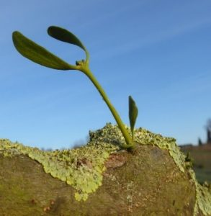
- Der Mistelkeimling kann am einfachsten entfernt werden. Dies ist auch am schonendsten für den Baum. Die Kontrolle und Pflege sollte in den Wintermonaten erfolgen, weil in der laubfreien Zeit die Mistel und ihr Keimling am besten zu erkennen ist.

Mistelkeimling (REISCH B.)
Bei der Mistelentfernung muss zwischen den verschiedenen Altersstadien der Mistel und ihrer Position im Baum unterschieden werden:

1. Mistelkeimling ohne Seitenwurzel (in den ersten 3 Jahren)
Mistelkeimlinge lassen sich mitsamt der Senkwurzel durch eine Bohrung oder Auskerbung vollständig entfernen. Hierbei ist zu beachten, dass größere Keilschnitte insbesondere auf der Leitastoberseite schlecht verheilen und die Aststabilität beeinträchtigen können. Bis zum 2. Entwicklungsjahr können diese auch mit dem Stemmeisen entfernt werden. Die Wundform verheilt besser und man kann vorhandene Wurzelstränge individuell nachbearbeiten.
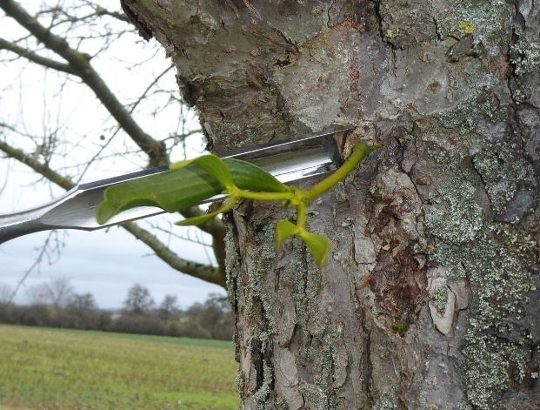
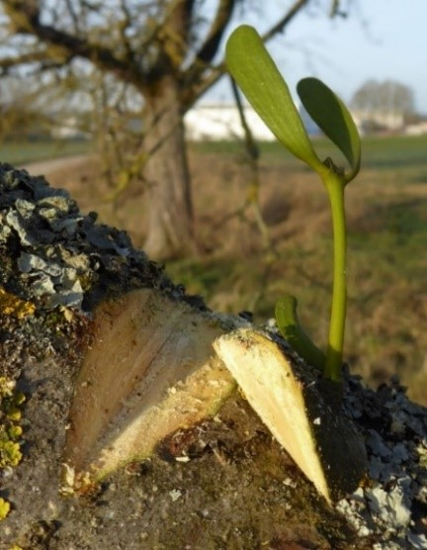
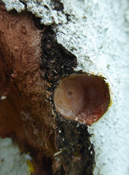
Ausbohren (REISCH B.) Keilschnitt (REISCH B.) Ausstemmen (REISCH B.)

2. Mistel mit Seitenwurzel und Senkwurzel (älter als 3 Jahre)
Hat eine Mistel schon ihre Seiten- und Senkwurzel ausgebildet, muss der befallene Ast weit genug hinter die Mistel, mindestens 10 cm, zurückgesägt werden. Nach dem Schnitt ist an der Schnittstelle zu prüfen, ob die Seitenwurzel vollständig entfernt wurde. Es kann erforderlich sein, dass bis zu 50 cm vom Astbereich entfernt werden muss., um ein erneutes Austreiben der Mistel zu vermeiden. Die Seitenwurzeln sind als hellgrüne Leitungsbahn direkt unter der Rinde gut zu erkennen.
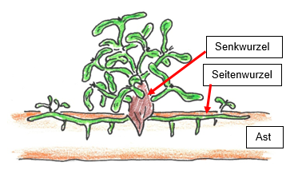

Schemazeichnung einer Mistel (REISCH B.)

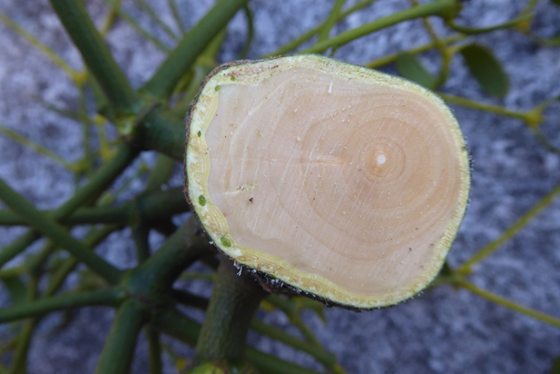

Seitenwurzeln der Mistel (REISCH B.)
Äste bis ca. 8 cm Durchmesser können aufgrund der Wundgröße im Baum meistens problemlos entnommen werden. Bei Bäumen die jährlich gepflegt werden können, ist das jährliche Herausbrechen der Mistel bei Ästen ab ca. 8 cm Durchmesser häufig baumschonender sein.

3. Mistel auf Ästen mit gerüstbildender Funktion (im Innenbereich und älter als 3 Jahre)
Bei Ästen mit gerüstbildender Funktion handelt es sich um den Stamm, die Stammverlängerung und Leitäste im inneren Kronenbereich. In diesen Bereichen kann die Mistel nur herausgebrochen werden, denn schneidet man sie stattdessen heraus, wird der Baum stark beschädigt. Beim Herausbrechen der Mistel bleiben die Senkwurzel und Seitenwurzel im Ast, weshalb die Mistel danach wieder austreibt und nach ca. 4 Jahren erneut Samen produziert. Neuaustriebe müssen deshalb mindestens alle 3 Jahre, also noch vor der Samenbildung entfernt werden.
Die Baumerhaltung hat Priorität bei der Mistelbekämpfung. Habitatstrukturen wie Höhlungen und Totholz (armdick und mehr) sind zu erhalten. Die Fällung eines Baumes sollte nur bei extrem starkem Befall erfolgen.
Wichtig: Um einer weiteren Ausbreitung der Mistel entgegenzuwirken, ist es wichtig, bereits bei einem Erstbefall schnell zu reagieren, denn dieser lässt sich noch relativ leicht beseitigen. Hat sich die Mistel in einem Baumbestand etabliert, verbreitet sich diese mit enormer Geschwindigkeit. Eine regelmäßige Baumkontrolle sowie der Baumschnitt im Winter sind daher wichtiger denn je, um die Ausbreitung der Mistel zu bremsen.
Weitere Informationen sind erhältlich beim Landratsamt Calw, Abteilung Landwirtschaft und Naturschutz, Telefon 07051/160-967 oder per Mail an elfriede.moelse-reisch@kreis-calw.de.
Literaturhinweise:
BOSCH, H.-T. (2016): Naturgemäße Kronenpflege am Obsthochstamm. 2. deutlich überarbeitete und erweiterte Auflage. Ravensburg 2016, Druckwerk SÜD GmbH & Co. KG,
FRANZ, M. (2018): Die Mistel. Eine Gefahr für unsere Obstbäume, URL: https://www.pomologen-verein.de/

